管理体系审核记录表
过程与活动、  抽样计划 | 涉及条款 | 受审核部门：行政部 主管领导：王贯海 陪同人员：张燕京 | 判定
过程与活动、  抽样计划 | 涉及条款 | 审核员：冷春宇 审核时间：2022.6.5-6 | 判定
过程与活动、  抽样计划 | 涉及条款 | 审核条款：  E/OMS: 5.3组织的岗位、职责和权限、6.2.1环境/职业健康安全目标、6.2.2实现环境/职业健康安全目标措施的策划7.2能力、7.3意识、7.5.1形成文件的信息总则、7.5.2形成文件的信息的创建和更新、7.5.3形成文件的信息的控制、9.2 内部审核、10.2不符合/事件和纠正措施， | 判定
组织的岗位、职责和权限 | EO 5.3 | 现场审核了解到部门主要负责：环境安全目标方案的制定实施，信息交流与沟通，人力资源配备，劳动合同保险管理及员工职业健康体检；后勤事务管理；企业知识的识别更新传递；文件记录的管理控制；环境因素和危险源进行识别和控制；体系运行检查、内审、合规性评价，应急准备和相应控制，不符合纠正与预防，事故事件调查处理等。
目标和方案 | EO 6.2 | 编制了《SDYXSW-CX07-2021 目标、指标及管理方案控制程序》，  查行政部目标：  文件受控率达100%  培训合格率达100%  火灾事故为0；重大安全事故为0；  固废分类处置率100%；；  2022.5.6日经张燕京、王贯海考核已完成。  查管理方案：  查到公司制定了固体废弃物分类处置率100%的管理方案，火灾事故为0的管理方案，重大安全事故为0的管理方案，以上管理方案能有效针对目标。  抽查固体废弃物分类处置率100%的管理方案，  主要的方案和措施：1、 对全体员工进行关于固体废弃物分类要求的培训；2、固体废弃物排放管理规定加强固体废弃物管理。3、危险固体废弃物实现分类管理：（1）建立一般固体废弃物的分类标准及管理规定；（2）不可回收利用的、应及应分类推放、明确标识、到达一定数量后送环卫部门处置或按其指定的方法进行处置；4、预计费用1万元。方案实施时间2021.11.2-2022.12.30；责任部门：销售部、行政部；编制：张燕京，批准：史伟伟，日期：2021.11.2日。  抽查火灾事故为0管理方案，  主要的方案和措施：1、制定火灾应急预案，并进行演练；2、按照年度培训计划对管理人员和操作人员进行火灾消防应急演习培训，提高人员安全防火应急措施知识；3、公司各部门配备灭火器并悬挂履历卡；每一个月检查一次配备的灭火器，对不合格的及时更换确保发生火灾事故时能有效控制；4、预计费用6千元；责任部门：行政部、销售部；  方案实施时间2021.11.2-2022.12.30；编制：张燕京，批准：史伟伟，日期：2021.11.2日。  再查重大安全事故为0管理方案均明确了责任部门、时间、方法措施。  管理方案由责任部门组织实施，目前在实施中，部分已完成。
人力资源、能力、意识 | EO7.2、7.3 | 编制了《SDYXSW-CX09-2021 人力资源控制程序》，规定了人力资源配备、培训计划与实施，考核与认可等予以规定。  企业配置了适宜的人员：如行政部人员、管理人员、销售人员、检验人员等；人员配置基本满足日常管理体系运行要求；现场确认该企业未涉及到特殊作业，以及特种作业人员。  编制了《公司人员任职条件》，对总经理、管代、各部门负责人等岗位规定了年龄、学历、工作经历、工作能力、培训等方面的任职要求及岗位职责。  行政部主任对各岗位人员进行能力考核，根据结果采取措施，通常是采取培训方式。  查到“2021年度教育培训计划”，编制王贯海，批准史伟伟，日期2021.11.2日。培训内容涉及：管理体系内审员培训、产品标准培训、管理手册、程序文件、法律法规的培训、环境、安全管理目标及方案、安全生产知识培训、岗位技能培训、销售员在外安全事项的培训、消防安全知识培训、公司厂区环境保护制度、上下班道路安全教育等。  查到：1、《培训记录表》，2022.1.13日管理体系内审员培训，史伟伟、张燕京、张昭辉、王贯海、李攀、李志强参加，记录了培训内容摘要，通过现场提问答辩对培训效果予以考核评价，考核合格率100%。  2、2022.3.11日环境、安全管理目标及方案培训，经现场讨论考核合格率100%。  3、2022.1.7日法律法规培训，经现场讨论考核合格率100%。  4、2022.5.8日岗位技能培训，经现场讨论考核合格率100%。  通过培训、面谈等沟通方式，提高了员工的素质，增强了主人翁的责任感，使员工认识到了自身贡献的重要性。员工对公司的方针及部门目标基本了解，并且能够意识到自己岗位对整个流程的重要性和偏离的后果。  公司无特种作业人员。  企业已对人力资源的管理、控制进行了策划，控制管理基本符合要求。
形成文件的信息 | EO7.5 | 编制了《SDYXSW-CX01-2021 文件与记录管理程序》，规定了对文件的编制、审批、更新、更改、现行修订状态、文件的发放、保存、使用、借阅、复制以及外来文件的管理、记录的形成和收集、传递和归档、储存和处理、分类和编码、借阅等进行了规定，内容满足并覆盖标准所要求的内容，符合要求。  企业策划的体系文件主要包括：《质量、环境、职业健康安全管理手册》，《质量、环境、职业健康安全管理体系程序文件》，《管理制度汇编》，以及相关运行记录等。以上文件编制行政部，审核张燕京，批准史伟伟，发布实施日期2021年11月1日。  公司体系文件运行良好，能够满足经营需要。  查见《受控文件清单》，登录有手册、程序、管理制度等受控文件，包含了体系要求的成文信息，文件规定基本符合组织实际，满足标准要求。  抽查以上体系文件，均有编制、审批人员，符合要求。  查文件发放情况：  提供了《文件发放记录》，所有文件均由行政部发放，录有管理手册、程序文件、管理制度等文件。  查外来文件管理：  公司对外来文件及法律法规进行了收集、识别、分发、控制。外来文件采用了统一保管、借阅使用的方法进行控制。由行政部负责通过到主管部门、网上收集、标准发布部门进行购买，并对外来文件的识别、跟踪、控制。查到：《法律、法规、规范、标准一览表》，有：《商品经营服务质量管理规范 GB/T 16868-2009》、《中华人民共和国环境保护法》、《中华人民共和国消防法》、《中华人民共和国职业病防治法》、《中华人民共和国民法典》等法律法规和执行标准，外来文件管理符合要求。  查作废文件控制：自体系运行以来，公司管理手册、程序文件、支持文件均未修改修订，今后对发生文件的更改、作废、销毁，将按相关规定执行。  查到了“记录一览表”，记录设置符合公司实施运行要求，基本包含了体系要求的相关记录；“记录清单”，内容清晰，规定了记录的名称、编号、保存期限等信息。记录以名称、编号进行唯一性标识。  现场查阅了《内部审核报告》、《环境安全运行检查记录表》、《重要环境因素清单》、《合规性评价报告》、《管理评审报告》等体系运行记录，记录比较完整，内容规范全面，有填表人、检查人等信息，易于检索，符合要求。  现场察看文件及记录存放处：各类文件记录分类存放，部门用记录由相关部门保管，置于文件夹或档案盒（袋）内，统一放置于文件资料柜中，干燥、通风、容易查询，记录保存方式和地点基本可以满足企业现有的体系运行需求。  公司文件化信息控制基本有效。
内部审核 | EO9.2 | 编制了《SDYXSW-CX20-2021 内部审核控制程序》，由组长张燕京组织内部审核。  查年度审核计划：提供《内部审核实施计划》，其内容包括了审核目的、范围、准则、审核方法，编制：张燕京，审批：史伟伟，计划编制日期：2022.3.10日。  审核目的：验证质量、环境、职业健康安全管理体系对标准的符合性及实施的有效性和充分性，持续改进管理体系。  审核依据：GB/T19001-2016、GB/T24001-2016、ISO45001:2018的标准、体系文件、顾客要求、相关法律法规等。  内部审核实施：内审员王贯海、张燕京，  最近一次内审时间2022年3月17日，共1天。  审核日程安排较为合理，审核按计划进行，抽查检查表行政部、销售部审核记录与计划相一致，2名内审员经内部培训合格，经交流能力尚需加强。  审核计划已考虑到互查的公正性，无审核员审核本部门的工作，计划内容涉及各部门，条款覆盖整个体系。  提供了内部审核检查证据，其中包括对总经理/管理者代表、行政部、销售部等部门的审核记录，电子档，条款与策划一致，记录完整。  本次内审发现1个一般不符合项涉及行政部有2处灭火器无检查记录。针对这1个不合格，责任部门已分析了原因（相关责任人，工作疏忽所致，检查后漏填相关记录表单）并采取了纠正措施（由管代负责对行政人事部相关人员进行培训，重点内容标准8.2条款及其理解，体系文件相关内容，避免类似问题再次出现），按要求进行了整改，最后内审员进行了验证，纠正措施实施有效。  内部审核结论：提供了《内部审核报告》，对现场审核进行了综述，对质量、环境和职业健康安全管理体系进行了符合性的综合评价，最后结论为：本次内审在各部门的支持和配合下，内审组能够较系统地对公司进行检查，认为公司三体系运行基本良好，运行达到一定的效果，基本符合ISO9001:2015；ISO14001:2015；ISO45001:2018标准的要求，但仍存在不足，各部门应举一反三，对类似问题予以整改，审批：张燕京，2022年3月17日。  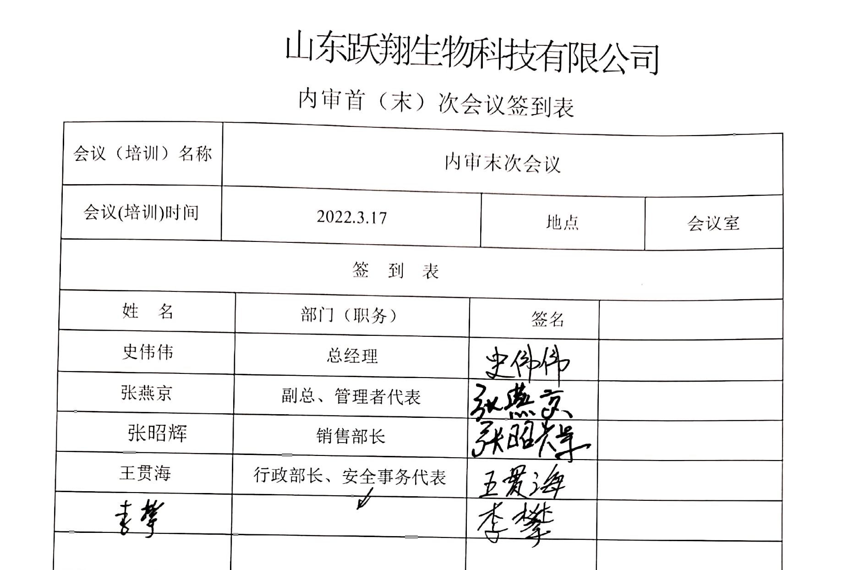  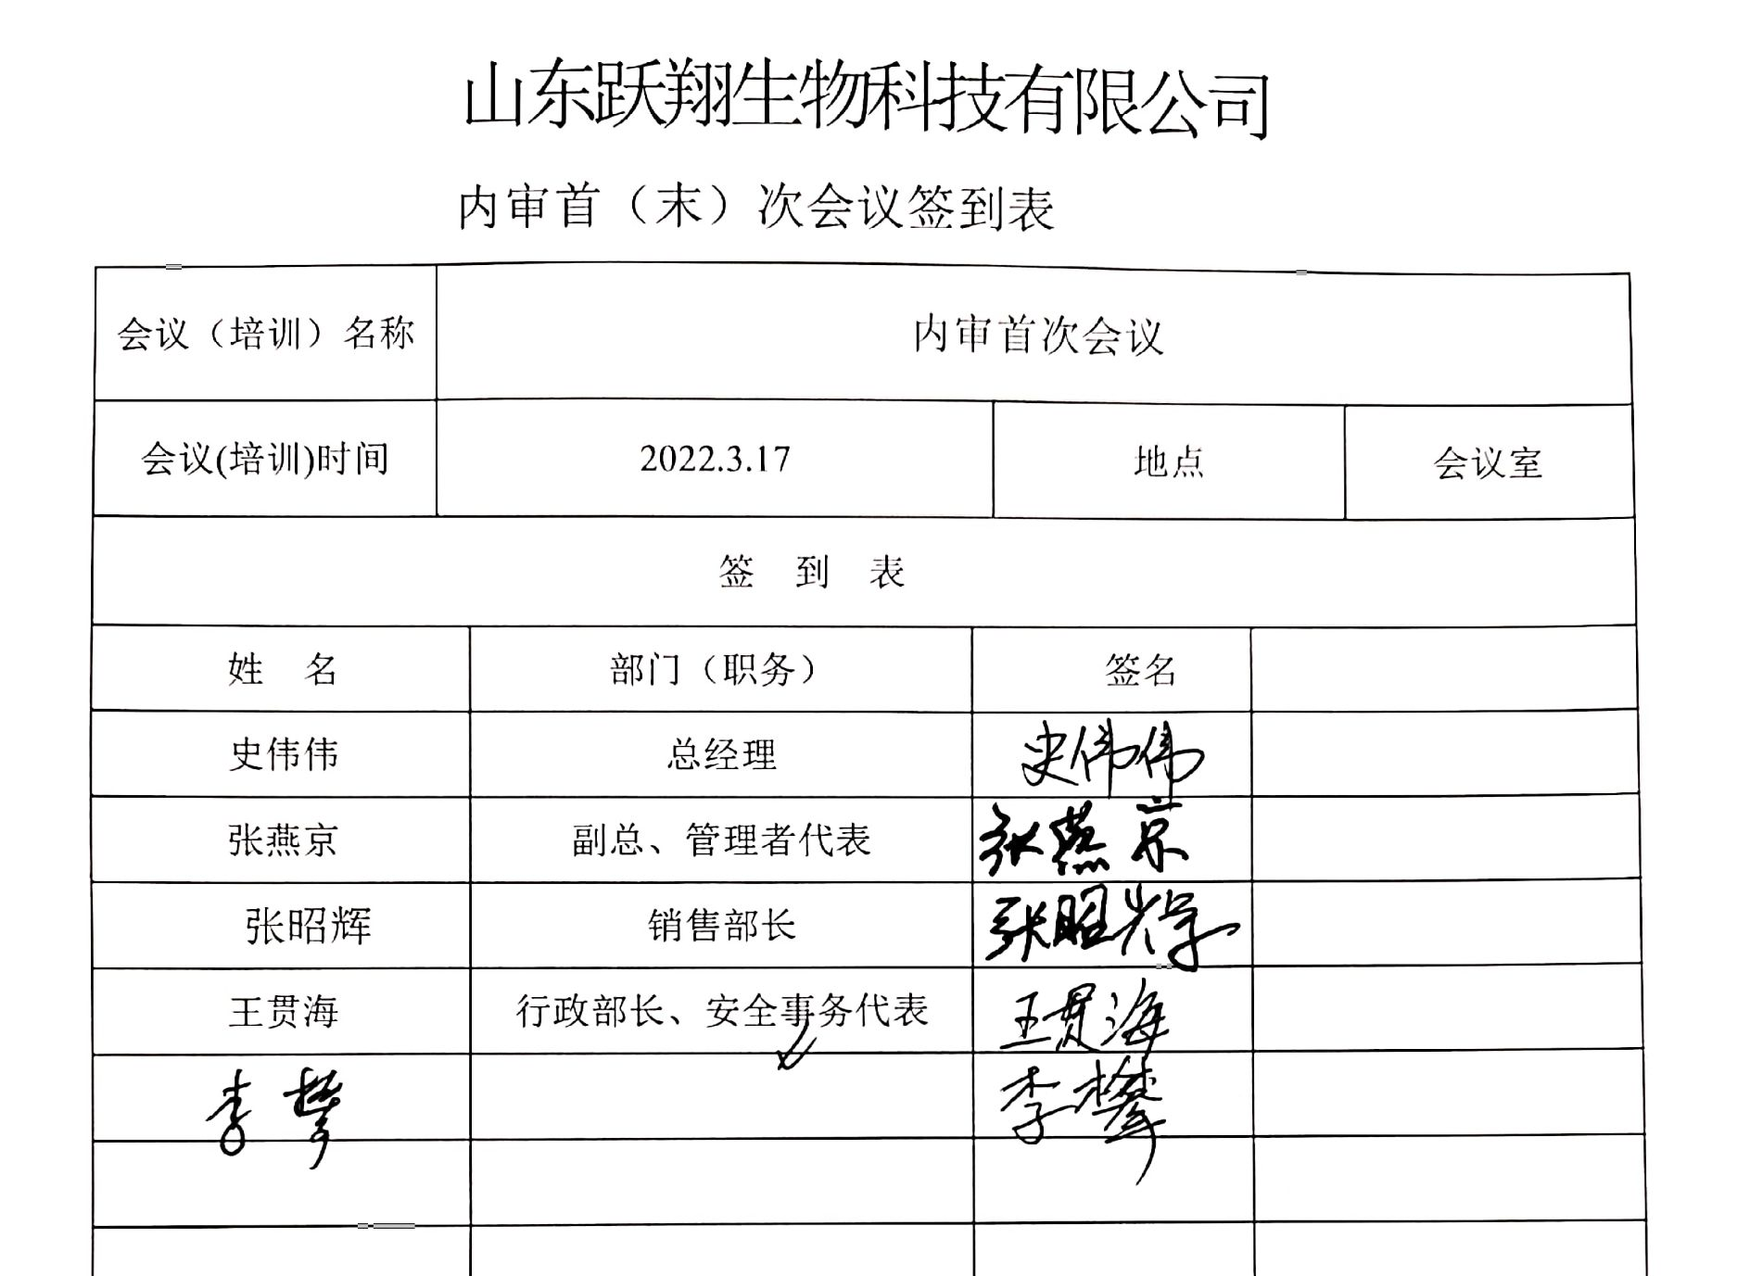  公司内部审核基本有效。
不合格和纠正措施 | EO10.2 | 编制了《SDYXSW-CX22-2021 纠正和预防措施控制程序》，对纠正预防措施识别、评审、验证，事故事件报告、调查、处理等作了规定，其内容符合组织实际及标准要求。  对内审中提出不合格项进行了原因分析,并制定、实施了纠正措施，并由内审员对所采取的纠正措施进行了验证，纠正措施有效，管理评审中发现的薄弱环节，分析了原因，采取了纠正措施。  体系运行以来公司按照体系的要求，通过运行控制、加强培训，以及开展管理评审活动等方式采取预防措施，防止不符合/不合格的发生，不符合得到了有效控制，人员质量、环保、安全意识有了明显提高，没有发现潜在的不符合，没有发生重大质量事故和投诉处罚，没有发生环境、职业健康安全事件和投诉处罚。  企业纠正措施的管理符合标准规定要求。

说明：不符合标注N

